Лабораторная работа 3
Работа в MS Word. Шаблоны и формы в MS Word

Цель: Изучение информационной технологии создания документов MS Word с использованием Шаблонов, создание Шаблонов и Форм.

Задание 1 Создать календарь на текущий месяц с использованием Шаблона
Порядок работы
1. Запустите текстовый редактор Microsoft Word.
2. Создайте календарь на текущий месяц с использованием Шаблона. Для этого в окне создания документа (Файл/Создать) на вкладке Другие документы выберите Мастера создания календарей (рис. 1).
Последовательно выбирая стиль, ориентацию листа и месяц/ год, создайте календарь на текущий месяц.
3. Сохраните документ в вашей папке.
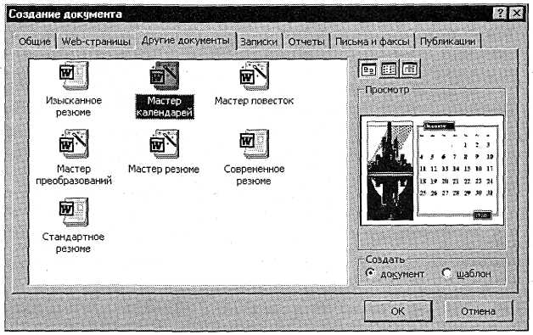
Рис. 1. Выбор Мастера создания календарей
Задание 2 Создать докладную записку на основе Шаблона
Порядок работы
1. Создайте на основе шаблона Стандартная записка докладную записку (Файл/Создать/вкладка Записки/Стандартная записка).
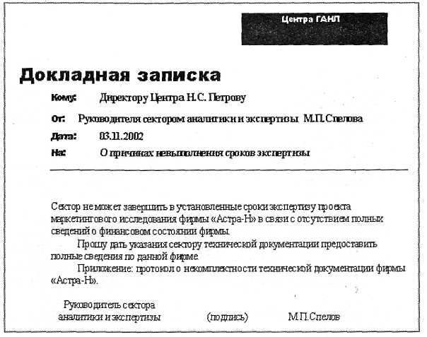
Рис. 2. Докладная записка, созданная на основе Шаблона
Содержание докладной записки приведено в Задании 1 Лабораторной работы 9.
Краткая справка. Для использования шаблона докладной записки выделите текст, который следует заменить, и введите текст своей записки. Чтобы сохранить созданный документ как шаблон, выберите команду Сохранить как в меню Файл. В списке Тип файла выберите Шаблон документа. Чтобы использовать сохраненный шаблон, выберите команду Создать в меню Файл, а затем дважды щелкните мышью по нужному шаблон.
Пример созданной докладной записки на основе Шаблона приведен на рис. 2.
2. Сохраните созданный документ в вашей папке.

Задание 3. Создать шаблон-форму «Календарь дел рабочей недели».
Краткая справка. Форма — это документ, который содержит следующие элементы:
• текст и графические элементы, которые не могут быть изменены;
• незаполненные области, в которые вводится информация.
Порядок работы
1. Создайте документ «Календарь дел рабочей недели», как на рис.3.
2. Введите поля в место ввода месяца и в ячейки таблицы. Для этого откройте панель инструментов Формы (Вид/Панели инструментов/Формы), установите курсор в то место документа, где задается поле формы для ввода, и нажмите кнопку Затенение полей формы и Текстовое поле (аб | ) панели Ф ормы. В документе появится затененное поле для ввода текста в форму.
3. Установите защиту формы {Сервис/Установить защиту). Установите переключатель Запретить любые изменения, кроме в положение Ввода данных в поля форм или нажатием кнопки Защита формы (замочек).
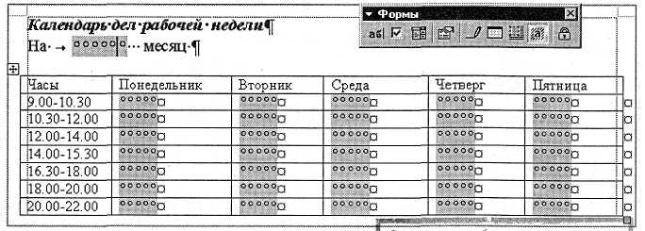
Рис. 3. Образец документа «Календарь дел рабочей недели»
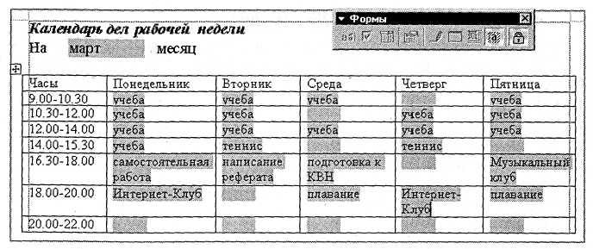
Рис. 4. Заполненная форма-шаблон «Календарь дел рабочей недели»
4. Сохраните форму как шаблон. Для этого при сохранении задайте тип файла — шаблон документа, при этом файл получит расширение .dot. Закройте шаблон-форму.
5. Откройте вновь созданную шаблон-форму и заполните поля формы (рис. 4). Сохраните созданный документ в вашей папке.
Дополнительные задания
Задание 3.4. Создать резюме на основе Шаблона.
Краткая справка. Для создания резюме используйте шаблон (Файл/Создать/вкладка Другие документы/Современное резюме),
Задание 3.5. Создать рекламное письмо на основе Шаблона.
Содержание письма приведено в Задании 1.3 Практической работы 1.
Краткая справка. Для создания рекламного письма используйте шаблон (Файл/Создать/вкладка Письма и факсы/ Стандартное письмо).
Задание 3.6. Создать форму-шаблон расписания занятий.

Контрольные вопросы:
- Перечислите возможности текстового редактора?
- Как используются для создания документа шаблоны – образцы?
- Что такое форма в текстовом редакторе?
- Как создаются формы в MS Word?
- Какие виды шаблонов существуют в MS Word?

Сделать выводы по работе

